ММБУК «ВЦРБ»
Верещагинская центральная районная библиотека им. В.Г. Мельчакова
Отдел информационных технологий и библиографии
Сектор краеведения

Комсомол – моя судьба

Рекомендательный список литературы
о верещагинском комсомоле

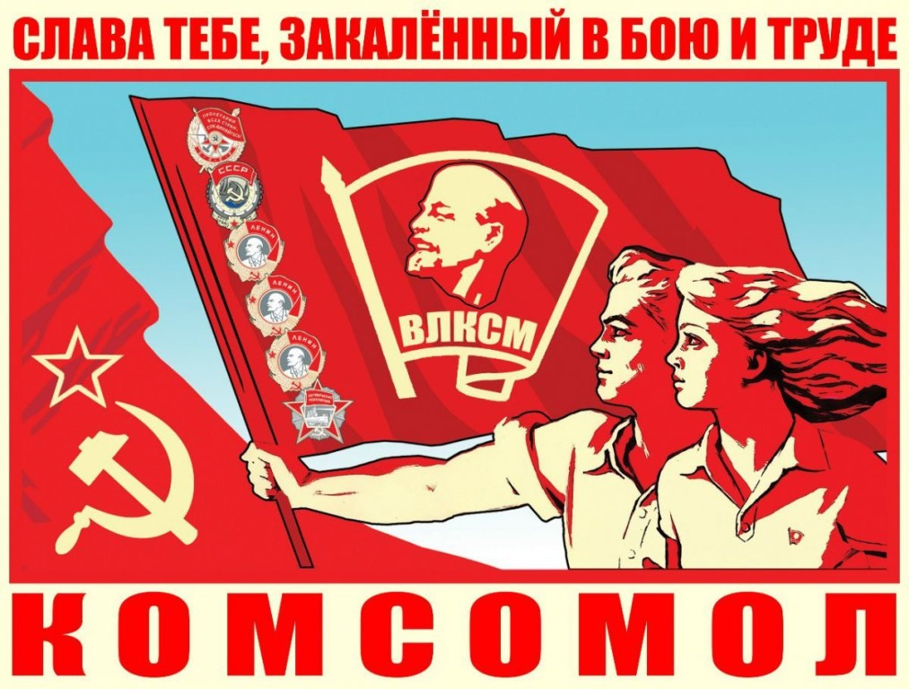

Верещагино, 2018
Комсомол был опорой Отчизны,
Комсомол был, как поле борьбы,
За прекрасную будущность жизни,
Мы другой не искали судьбы…
В. Боровков

29 октября 2018 года исполняется 100 лет Ленинскому комсомолу – самой массовой общественно-политической организации советской молодёжи. Около 200 миллионов человек обязаны комсомолу гражданским воспитанием, профессиональным и творческим ростом.
В Верещагинском районе комсомольская организация появилась в апреле 1918 года. Вскоре молодёжные организации стали создаваться в сёлах Вознесенское, Зюкайке, Сепыче и Бородулино.
На всех исторических этапах комсомол зарекомендовал себя с наилучшей стороны – как созидатель, организатор, авангард молодёжи. Это была уникальная в мировой практике молодёжная организация, воспитавшая поколения романтиков и патриотов, защитников Отечества, людей, способных по первому зову Родины сниматься с насиженных мест и поднимать целину, осваивать необжитые пространства, строить заводы и фабрики.
Незабываемые, яркие страницы внесены в летопись героических дел и комсомольскими организациями Верещагинского района. Комсомолию Верещагино отличала преданность высоким идеалам, чувство гражданской ответственности за порученное дело.
В годы Великой Отечественной войны верещагинские комсомольцы самоотверженно защищали свою Родину. Они участвовали в освоении богатейших территорий страны, возведении важнейших экономических объектов, трудились в полях и на стройках, занимались образовательной и творческой деятельностью.
Юбилей комсомола – это праздник всех поколений нашей страны, всех, кто понимает – за молодёжью было и будет будущее. Времена меняются, но истинные ценности, которые воспитывал комсомол, актуальны и сегодня: трудолюбие и любовь к Родине, честь и честность, достоинство и душевная щедрость. Действительно, комсомол – это не возраст. Комсомол – это состояние души.
Рекомендательный список литературы «Комсомол – моя судьба» посвящён истории верещагинского комсомола. Цель рекомендательного списка – показать в литературных источниках создание и деятельность комсомольских организаций Верещагинского района. Пособие включает книги и статьи из сборников, районных газет, изданных с 1957 по 2016 год. Список состоит из 4-х разделов:
- Рождение верещагинского комсомола.
- Комсомольская юность моя.
- Комсомольско-молодёжные коллективы.
- Дорогой мужества и героизма.
В каждом разделе авторы и названия материалов расположены в алфавитном порядке.
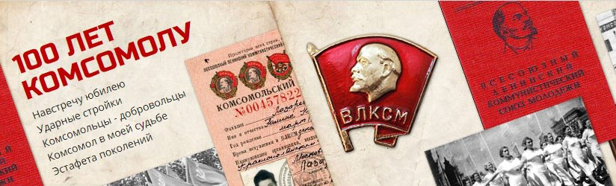

Рождение верещагинского комсомола

Белозёрова, Е.А. Встреча поколений: фоторепортаж: [о прибытии в Верещагино ветеранов-комсомольцев 20-х, 30-х, 40-х годов] / Е.А. Белозёрова // Заря коммунизма. – 1986. – 4 нояб.
Березин, С. Беспокойное, романтическое племя: [95 лет со дня рождения российской комсомолии] / С. Березин // Верещагинский вестник. – 2013. – 25 окт. (№ 43). – С. 5. – ил.
Вороненко, Н. Первая комсомолка: Валя Седленок / Н. Вороненко // Заря коммунизма. 1981. – (Альбом «Комсомол нашего района» № 2.)
Вороненко, Н. Первый верещагинский комсомолец: о первых комсомольцах / Н. Вороненко // Заря коммунизма. – 1982. – 30 окт.
Вороненко, Н. Это начиналось так…: из истории Верещагинской комсомольской организации в 1918-1929 гг. / Н. Вороненко // Заря коммунизма. – 1978. – 25 мая
Дела и люди земли Зюкайской: приложение к газете «Верещагинский вестник» 2008. – 14 нояб. (№ 45). – Содерж.: Главные новости поселения; золотые юбилеи [Зюкайки]; Сальников В.А. С праздником тебя, комсомол!. – 1 с. : ил.
Ильенко, Ю. Делегат комсомольской конференции / Ю. Ильенко // Заря коммунизма. – 1981. – 8 дек.
Ильенко, Ю. Эстафета славы поколений: история Верещагинской комсомольской организации / Ю. Ильенко // Заря коммунизма. – 1988. – 28 апр.
Комсомолу – 90!: тематический номер газеты о комсомольцах разных лет // Заря. – 2008. – 31 окт. (№ 44). – С. 3. – ил.: портр.
Партии смелые планы юности крылья дают!: Подборка материалов о комсомольской организации района // Заря коммунизма. – 1988. – 25 июня
Пермская областная организация ВЛКСМ 1917-1982: хроника. – Пермь, 1982. Из истории комсомольской
организации верещагинского железнодорожного узла – С. 89.
Поносов, А. Это было в Вознесенске / А. Поносов // Заря коммунизма. – 1978. – 30 окт.
Рождение верещагинского комсомола: первая комсомольская ячейка в с. Вознесенское // Заря коммунизма. – 1964. – 29 окт.
Следы: Районная молодежная газета / Администрация Верещагинского района – 2003. – 25 окт. – Вып. №4: Выпуск посвящен 85-летию ВЛКСМ. – ил.; портр.
Солдатикова, М. Всё было как вчера: [29 октября в Музейно-культурном центре отметили День рождения комсомола] / М. Солдатикова // Заря . – 2015. – 6 нояб. (№ 44). – С. 3.
Соловьёв, В. «Земледельцы»: Часть вторая. «Рождение комсомолии». Глава первая. «По примеру питерцев». Начало. / В. Соловьев // Верещагинский вестник. – 2008. – 1 авг. (№ 30).
Соловьёв, В. «Земледельцы»: Часть вторая. «Рождение комсомолии». Глава первая. «По примеру питерцев». Продолжение. / В. Соловьев // Верещагинский вестник. – 2008. – 8 авг. (№ 31).
Соловьёв, В. «Земледельцы»: Часть вторая. «Рождение комсомолии». Глава первая. «По примеру питерцев». Заключение. / В. Соловьев // Верещагинский вестник. – 2008. – 15 авг. (№ 32).
Соловьёв, В. «Земледельцы» : Часть вторая. «Рождение комсомолии». Глава вторая. «Создание комсомольской организации в Сепычёвской волости» / В. Соловьев // Верещагинский вестник. – 2008. – 22 авг. (№ 33).
Тиунов, Г.З. Рядом с коммунистами : [Первые комсомольцы Верещагино] / Г. З. Тиунов // Ленинский ударник. – 1957. – 16 июня.
Тиунов, Ж. Это начиналось так… : Из истории верещагинской комсомольской организации / Ж. Тиунов // Ленинский ударник. – 1960. – 28 окт.
Тронина, В.П. Новые времена, новая молодежь, новые проблемы : О молодежи разных поколений: К 85-летию образования ВЛКСМ / В. П. Тронина, М. Солдатикова // Заря. – 2003. – 25 окт. – С.3. – ил.; портр.
Уляшева, Н. Страна встаёт со славою: Верещагинская районная комсомольская организация в 1931 году / Н. Уляшева // Заря коммунизма. – 1978. – 11 июля
Шатров, С.Н. Они были первыми: Из истории Сепычёвской комсомолии / С.Н. Шатров // Заря коммунизма. – 1978. – 6 апр.

Комсомольская юность моя

Бажукова, А.М. «Жили и работали взахлёб» : ветеран педагогического труда Антонида Михайловна Бажукова вспоминает свои комсомольские годы / А. М. Бажукова // Верещагинский вестник. – 2008. – 20 июня (№ 24). – С. 6. – ил.: портр.
Дела и люди земли Зюкайской : приложение к газете «Верещагинский вестник» 2008. – 17 окт. (№ 29). – Содерж.: Сенников Л.М. Сороковые роковые… (Зюкайская школа в годы войны); Пинаев А.П. Считаю себя комсомольцем; Груздев И.М. Отзыв читателя. – 1 с. : ил.
Дела и люди земли зюкайской : приложение к газете «Верещагинский вестник» 2008. – 24 окт. (№ 30). – Содерж.: В 2008 году исполняется 100 лет Зюкайской средней школе; Груздев И.М. Думаю, я оправдал доверие комсомола. – 1 с. : ил.
Дружинина, Л.М. В кругу комсомольских друзей : воспоминания бывшего секретаря комсомольской организации Верещагинской трикотажной фабрики / Л. М. Дружинина // Верещагинский вестник. – 2008. – 19 сент. (№ 37). – С. 5. – ил.: портр.
Зверева, Ф. «Комсомольская юность моя» : о комсомольских годах в с. Сепыч / Ф. Зверева / Верещагинский вестник. – 2008. – 1 авг. (№ 30). – С. 6. – ил.: портр.
Иванова, Л.А. «Комсомол – не просто юность, комсомол – моя судьба» : свои комсомольские школьные годы вспоминает Людмила Александровна Иванова / Л. А. Иванова // Верещагинский вестник. – 2008. – 31 окт. (№ 43). – С. 2. – ил.: портр.
Ильенко, Ю.Г. «Мы отвечали на требования времени» : свои комсомольские годы вспоминает Юрий Георгиевич Ильенко, бывший первый секретарь Верещагинского РК ВЛКСМ / Ю. Г. Ильенко // Верещагинский вестник. – 2008. – 18 июля (№ 28). – С. 5. – ил.: портр.
Казаков, Г.Г. «Целина для нас была школой настоящей человеческой дружбы и взаимопомощи» : воспоминания бывшего главного инженера совхоза «Верещагинский», капитана запаса Геннадия Георгиевича Казакова / Г. Г. Казаков // Верещагинский вестник. – 2008. – 27 июня (№ 25). – С. 6. – ил.: портр.
Константинов, В.В. Внуки и правнуки / В. В. Константинов; Макет и оформл. Е.Нестерова. – Пермь : Кн. изд-во, 1987. – 120с. : ил.; портр. – (Октябрь в нашей судьбе). – Посвящение в хлеборобы (Н.Ф.Шатров).
Конькова, Н.М. Комсомол – период большого полёта: свои комсомольские годы вспоминает Нина Михайловна Конькова / Н. М. Конькова // Верещагинский вестник. – 2008. – 7 нояб. (№ 44). – С. 5. – ил.: портр.
Красносельских, Е. «Не расстанусь с комсомолом, буду вечно молодым…» : верещагинцы отметили 90-летие комсомола / Е. Красносельских // Заря. – 2008. – 7 нояб. (№ 45). – С. 7. – ил.: портр.
Останин, Ю.М. Как молоды мы были…: воспоминания журналиста, краеведа Юрия Михайловича Останина, комсомольца 50-60х годов о своей комсомольской юности и жизни молодежи в те годы / Ю. М. Останин // Заря. – 2008. – 19 сент. (№ 38). – С. 7. – ил.: портр.
Патракова, Л.Ф. Спасибо тебе, Комсомол!: 29 октября – День рождения комсомола / Л. Ф. Патракова // Заря. – 2016. – 28 окт. (№ 43). – С. 19.
Патракова, Л.Ф. «Очень вовремя мы родились»: свои комсомольские годы вспоминает Людмила Фёдоровна Патракова / Л. Ф. Патракова // Верещагинский вестник. – 2008. – 21 нояб. (№ 46). – С. 3. – ил.: портр.
Петухов, Г.К. Юность комсомольская моя: воспоминания ветерана верещагинского комсомола, героя соц. Труда Г.К. Петухова / Г.К. Петухов // Заря коммунизма. – 1968. – 29 июня
Поздеев, В.П. Вспомним юности портреты / В.П. Поздеев. – Пермь, 2017.- 218 с.:ил. – (К 100-летию Ленинского комсомола)
Поздеев, В.П. Юность комсомольская моя : о друзьях, товарищах и одноклассниках / В. П. Поздеев // Верещагинский вестник. – 2014. – 10 окт. (№ 41). – С. 16.
Поздеев, В.П. Юность комсомольская моя : о друзьях, товарищах и одноклассниках / В. П. Поздеев // Верещагинский вестник. – 2014.- 17 окт. (№ 42). – С. 18.
Поздеев, В.П. Юность комсомольская моя : о друзьях, товарищах и одноклассниках / В. П. Поздеев // Верещагинский вестник. – 2014. – 24 окт. (№ 43). – С. 18.
Поздеев, В.П. Юность комсомольская моя : о друзьях, товарищах и одноклассниках / В. П. Поздеев // Верещагинский вестник. – 2014. – 31 окт. (№ 44). – С. 18.
Солдатикова, М. Семейная черта : [Семь сестер Мошевых] / М. Солдатикова // Заря. – 2013. – 25 окт. (№ 43). – С. 8. – ил.: портр.
Старков, В.Е. «Я благодарен комсомолу» : воспоминания бывшего главного агронома совхоза-техникума «Уралец», заслуженного агронома РФ Владимира Ермиловича Старкова / В. Е. Старков // Верещагинский вестник. – 2008. – 15 авг. (№ 32). – С. 6. – ил.: портр.
Старков, Ю.Г. «Это был наш образ жизни» : воспоминания главы Верещагинского района, бывшего секретаря узлового комитета комсомола ст. Верещагино с 1982 по 1985 гг. / Ю. Г. Старков // Верещагинский вестник. – 2008. – 12 сент. (№ 36). – С. 5. – ил.: портр.
Султанова, К. 96-й годовщине ВЛКСМ : о друзьях, товарищах и одноклассниках / К. Султанова // Верещагинский вестник. – 2014. – 31 окт. (№ 44). – С. 18.
Султанова, К.В. «Комсомольское время, комсомольское племя, вы остались со мной навсегда!» : свои комсомольские годы вспоминает Султанова Клавдия Викторовна / К. В. Султанова // Верещагинский вестник. – 2008. – 31 окт. (№ 43). – С. 7. – ил.: портр.
Тиунова, Л.М. Спасибо тебе, комсомол! : воспоминания бывшего секретаря комсомольской организации райисполкома Тиуновой Л.М. / Л. М. Тиунова // Верещагинский вестник. – 2008. – 29 авг. (№ 34). – С. 4. – ил.: портр.
Тронина, В.П. «Жить, чтобы небо не коптить» : воспоминания бывшего секретаря, комсомольского лидера Вассы Павловны Трониной / В. П. Тронина // Верещагинский вестник. – 2008. – 10 окт. (№ 40). – С. 3. – ил.: портр.
Уляшева, Н. До всего есть дело: [Об активном комсомольце, учащемся ТУ-11 Ю. Старкове] / Н. Уляшева // Заря коммунизма, 1977. – 3 дек.
Фофанова, Л. «Любовь, комсомол и весна!» : [Лидер верещагинских комсомольцев 70-х – Игорь Архапчев] / Л. Фофанова // Заря. – 2002. – 27 июня. – портр.
Шатрова, А.Н. Время патриотической романтики : Марфа Павловна Мошева – комсорг тракторной бригады совхоза «Сепычёвский» / А. Н. Шатрова // Заря. – 2017. – 30 июня (№ 26). – С. 4; 17.
Шатрова, А.Н. Этим нужно гордиться : свои комсомольские годы вспоминает Александра Никифоровна Шатрова, бывший секретарь комсомольской организации совхоза «Сепычёвский» / А. Н. Шатрова // Верещагинский вестник. – 2008. – 11 июля (№ 27). – С. 6. – ил.: портр.
Шутова, Т.А. «Комсомол научил меня многому» : Т.А. Шутова вспоминает свои комсомольские годы и работу с молодежью, с которой она была связана всю жизнь, делится мыслями о современной молодежи / Т. А. Шутова // Верещагинский вестник. – 2005. – 28 окт. (№43). – С. 5. – ил.: портр.

Комсомольско-молодёжные коллективы

Демидов, В. Не числом, а умением: о комсомольской организации мясокомбината / В. Демидов // Заря коммунизма. – 1976. – 5 окт.
Дружинина, Л. Молодость трикотажной / Л. Дружинина // Заря коммунизма, 1977. – 3 дек.
Ильиных, А. Молодые оптимисты: о том, как трудится и живёт КМК «Уралочка» совхоза «Соколовский» / А. Ильиных // Заря коммунизма. – 1984. – 29 нояб.
Росляков, А. «Уралочка»: комсомольско-молодёжное животноводческое звено в совхозе «Соколовский» / А. Росляков // Заря коммунизма. – 1981. – 19 авг.
Будем достойны высокого звания хозяев родной земли!: из трудовых рапортов комсомольско-молодёжных коллективов // Заря коммунизма. 1981. – 14 апр.
Пинаев, А. Соревнуются комсомольско-молодёжные коллективы / А. Пинаев // Заря коммунизма. – 1981. – 17 окт.
Мошева, М. В первых рядах / М. Мошева // Заря коммунизма. – 1981. – 19 дек.
Назарова, М. Молодёжная улица, или С днём рождения «Уралочка» : Соколовскому КМК «Уралочка» – 10 лет. / М. Назарова // Заря коммунизма. – 1990. – 14 авг.
Назарова, М. По труду и честь: о работе комсомольской организации ПКТ / М. Назарова // Заря коммунизма. – 1989. 19 окт.
Творцы пятилетки: о работе КМК «Нива», с-т «Уралец» // Заря коммунизма. – 1988. – 13 окт.

Дорогой мужества и героизма

Алин, М. В те грозные сороковые / М. Алин // Заря коммунизма. – 1978. – 27 июля.
Алин, М. В труде, как в бою: о самоотверженном труде комсомольцев / М. Алин // Заря коммунизма. – 1978.- 25 июля
Зверева Ф.В. Свидетели, участники, герои… : Верещагинцы-участники войны в художественной литературе / Ф.В.Зверева // Это нужно живым (альбом № 3). – С. 11.
Комсомол Прикамья в документах: 1918-1978. - Пермь: Кн. изд-во, 1978. – 236 с. – Обухов Е.М. 100 рейсов через Днепр: Из записки верещагинского комсомольца Героя Сов. Союза в дивизионной газете.
Кондауров, И.А. Боевая доблесть коммунистов и комсомольцев Урала 1941 - 1945 : подвиг уральцев в Великой Отечественной войне. / И. А. Кондауров. - Пермь : Кн. изд-во, 1975. - 360 с. : ил. : портр.
Имеется материал о воинских подразделениях, сформированных на территории Верещагинского района.
Назарова, М. Героический труд подростков: молодёжь района во время Отечественной войны / М. Назарова // Заря коммунизма. – 1988. – 25 окт.
Останин, Ю. Войной опалённый: о комсомольце Борисе Михайловиче Фоминых / Ю. Останин // Заря коммунизма. – 1966. – 10 март.
Политова, Л. Беззаветный порыв: подвиги первых Верещагинских комсомольцев в годы гражданской войны / Л. Политова // Заря коммунизма. – 1977. – 5 февр.
Тиунов, Ж. Нас водила молодость: участие комсомольцев в гражданской войне / Ж. Тиунов // Заря коммунизма. – 1968. – 13 июля
Тиунов, Ж. Небо любит отважных: секретарь Верещагинского райкома комсомола – Иван Бородулин / Ж. Тиунов // Заря коммунизма. – 1966. – 26 нояб.


Сост.: А.О. Кондрашова
Редактор Е.Ф. Конева
Оформл.: Т.С. Мусихина

12

2
11

3
10

4
9

5
8
6
7

